在线购书系统

用户操作手册

团队编号：第10组

团队成员：王怡宁 周子渔 向鑫睿 陈骁霄 丛乐驰

完成日期：2023.6.24目录

1．引言 3

1.1编写目的 3

1.2项目背景 3

1.3定义 3

1.4参考资料 3

2．软件概述 3

2.1目标 3

2.2功能 3

2.3性能 3

3．运行环境 4

3.1硬件 4

3.2支持软件 4

4.使用说明 4

4.1安装和初始化 4

4.2运行步骤 4

4.3出错和恢复 4

# 1．引言

## 1.1编写目的

通过本组成员的努力，网上书店在线购书系统已经搭建完毕并将投入使用。此文档将详细说明用户使用本系统时必要的操作以及使用时可能的限制，以便各类用户快速掌握对本系统的使用。

如果您是游客，那么您只能浏览我们主页的部分信息，具体功能需要您注册之后方可使用。

登录后您可以查看您的个人信息，根据个人信息查找相应的订单和购物车。并且还可以自主修改密码。在主页用户可以根据分类栏查找图书，可以在上方搜索栏根据书名，ISBN编号，分类等信息查找图书。点击图书进入图书的详细介绍界面，在此界面可以看到图书的基本信息，包括简单的作者介绍和内容简介。买家可以在此界面将图书加入购物车，在购物车界面选择数量，结算。

## 1.2项目背景

1. 待开发软件系统的名称：客户在线订书系统
2. 项目的任务提出者：北京工业大学计算机软件类综合性课程设计教学组
3. 项目的开发者：信息学部计算机学院计算机科学与技术专业软工小组第10组
4. 主管部门：信息学部计算机学院计算机科学与技术专业软工小组第10组
5. 项目的用户：其他小组的全体用户及老师
6. 运行该软件的设备：信息学部计算机学院计算机科学与技术专业软工小组第10组的全体硬件设备

## 1.3定义

系统结构：对系统整体布局的宏观的描述

算法：对于程序内部流程计算的逻辑表达方式。

SQL SERVER: 系统服务器所使用的数据库管理系统（DBMS）。

SQL: 一种用于访问查询数据库的语言

事务流：数据进入模块后可能有多种路径进行处理。

主键：数据库表中的关键域。值互不相同。

外部主键：数据库表中与其他表主键关联的域。

ROLLBACK: 数据库的错误恢复机制。

黑盒测试：通过测试来检验每个功能都是否能够正常使用。在测试时，把程序看作一个不能打开的黑盒子，在完全不考虑程序内部结构和内部特性的情况下，测试人员进行直接测试，检查系统功能是否按照需求规格说明书的规定正常使用、是否能适当的接收输入数据而输出正确的结果等，检查相应的文档是否采用了正确的模板、是否满足规范需求。

## 1.4参考资料

1. 郑人杰、《软件工程概论》、ISBN 978-7-111-64257-2、2021年6月、机械工业出版社
2. 《软件工程概述》 李存珠编著 南京大学计算机系出版 2001年8月
3. 《网上书店需求调查报告》

# 2．软件概述

## 2.1目标

实现一款可以提高商家销售量同时提高用户读书积极性的网上书店系统。

## 2.2功能

买家：登录、查看、搜索、购买、支付

## 2.3性能

1. 数据精确度：包括输入、输出及处理数据的精度。
2. 时间特性：如响应时间、处理时间、数据传输时间等。
3. 灵活性：在操作方式、运行环境需做某些变更时软件的适应能力。
4. 动态性：卖家管理员修改的数据会动态提交给买家的页面

# 3．运行环境

## 3.1硬件

1. 具有联网能力的计算机；
2. 具有键盘和显示屏；
3. 配备有INTELLIJ IDEA集成开发环境

## 3.2支持软件

1. Edge、Firefox、IE均可

# 4.使用说明

## 4.1安装和初始化

将BOOKSHOP的安装文件考入电脑中，下载集成开发环境IDEA，并且下载PHP和MySQL数据库

## 4.2运行步骤

**4.2.1 初始化：**

打开集成开发环境INTELLIJ IDEA，运行BOOKSHOP，便可以进入初始界面：

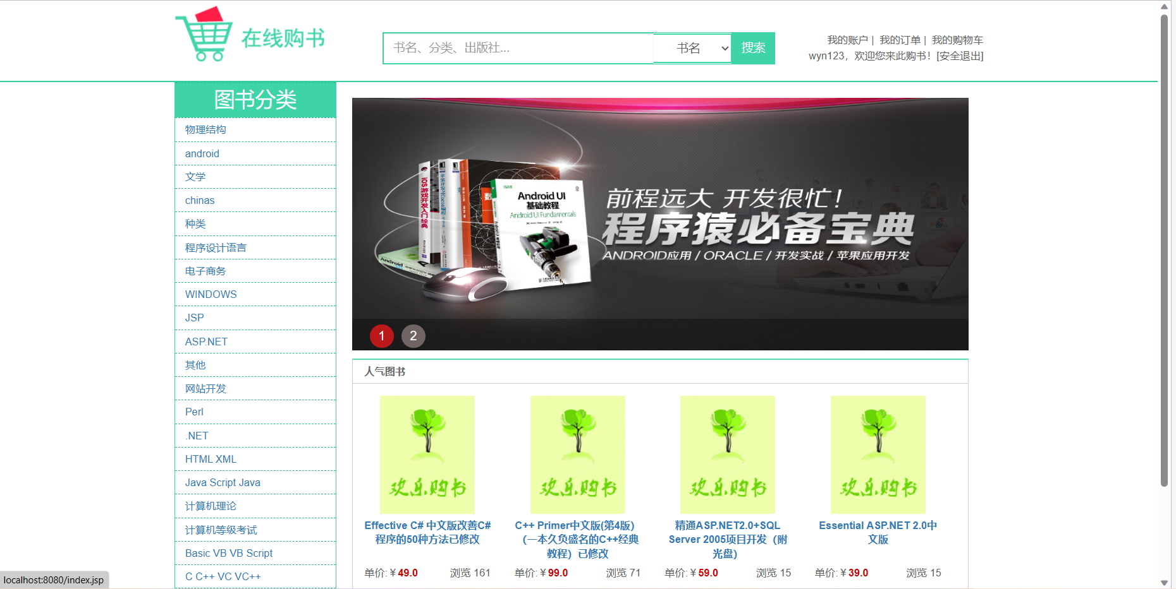

**4.2.2 登录：**

用户若想要进行购买等操作需要先登录，登录界面如下：



**4.2.3 注册：**

如果使用者没有账号，则用注册功能完成账号注册，具体界面如下：

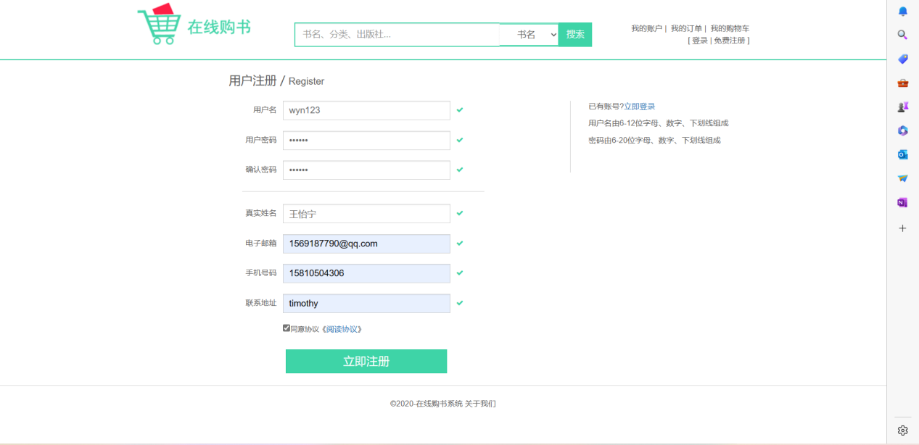

注册成功界面如下：

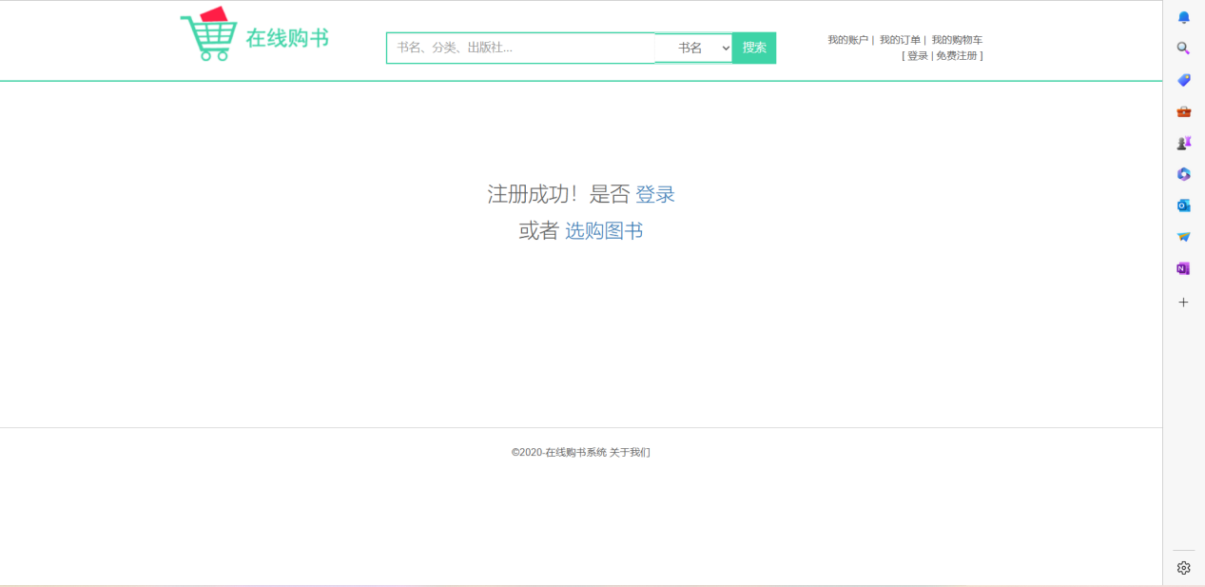

**4.2.4 查找：**

用户可以根据书名，分类，ISBN编号和出版社信息进行查找，查找后的结果将一一列举出来，效果如下所示。



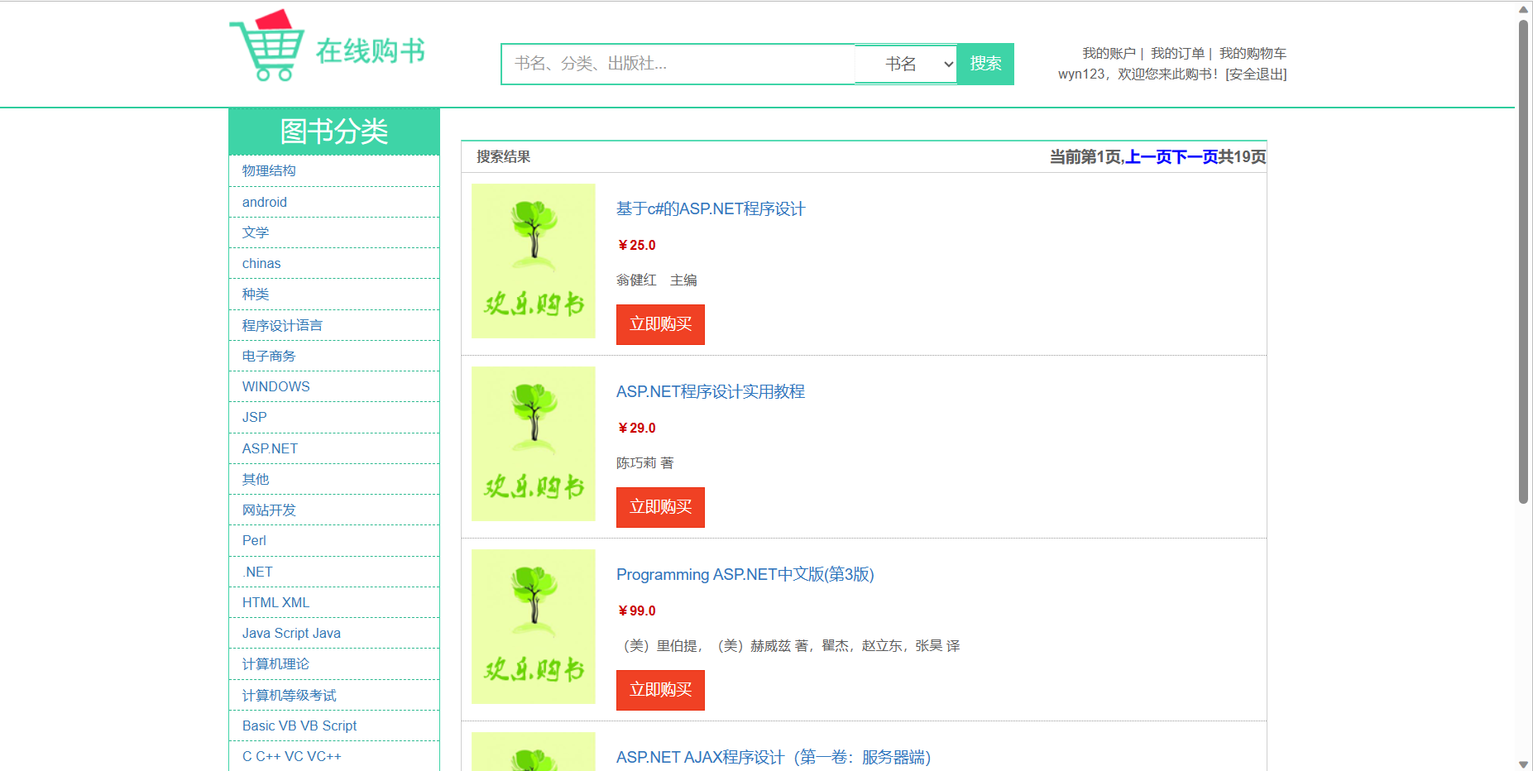

还可以根据图书分类，浏览各个图书的内容。

**4.2.5 浏览：**

用户点击相应图书的，便可以浏览相应的图书。包括书的具体简介和基本信息，用户还可以在这里购买并且加入购物车。

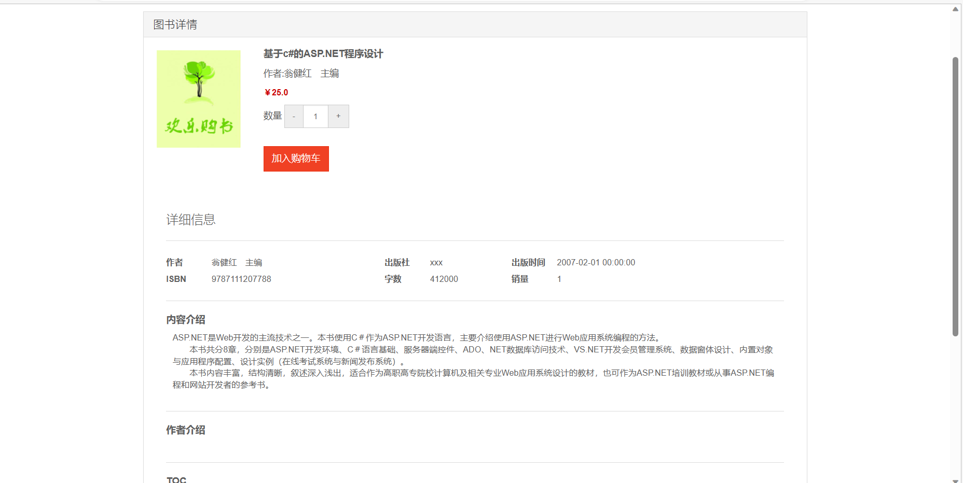

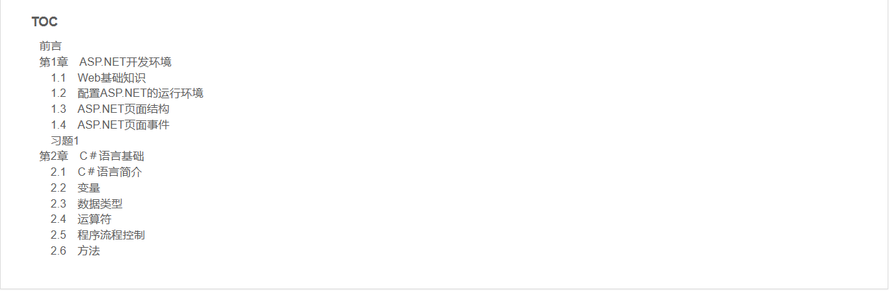

**4.2.6 购买：**

用户浏览到喜欢的图书后可以加入购物车，并选择购买数量：

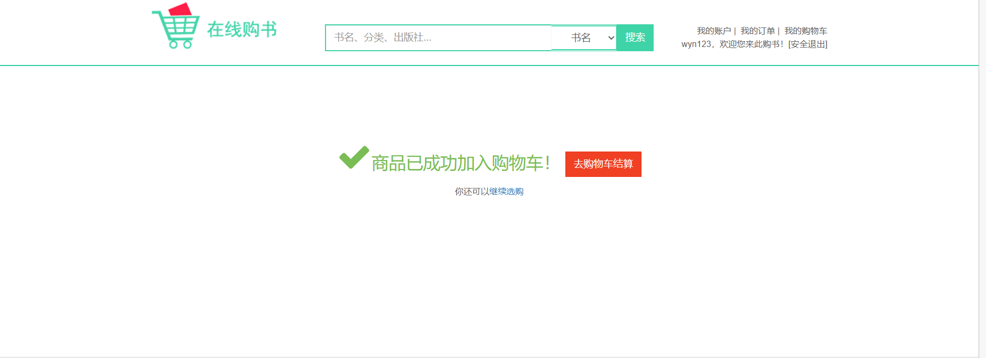

在购物车界面可以看到购物车的详细信息：包括有结算，清空购物车，删除商品

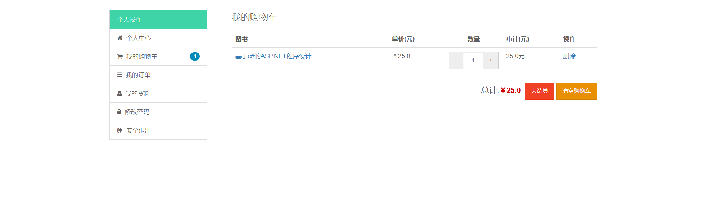

结算后进入订单界面，可以看到订单的相应信息：（包括总价，内容，时间等）



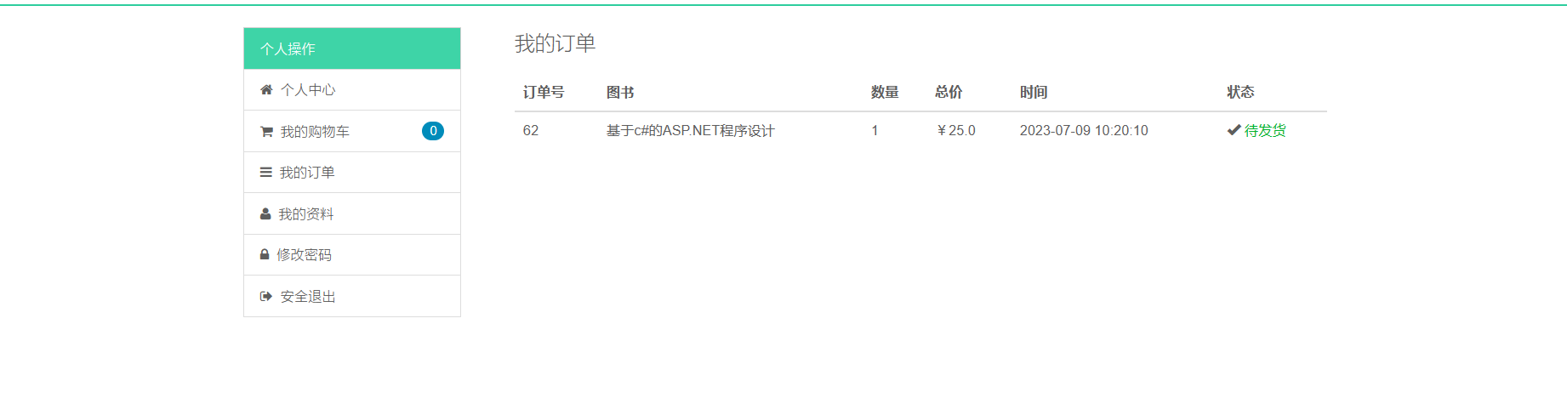

**4.2.6 个人信息：**

在个人信息界面可以查看个人信息和个人资料：



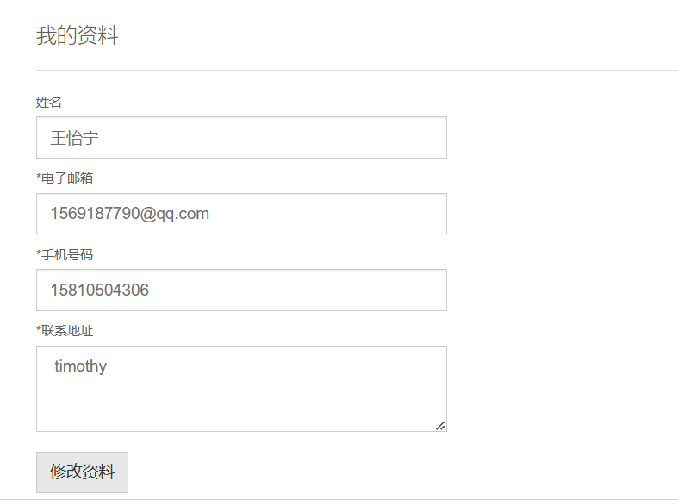

还可以修改资料，和修改密码。

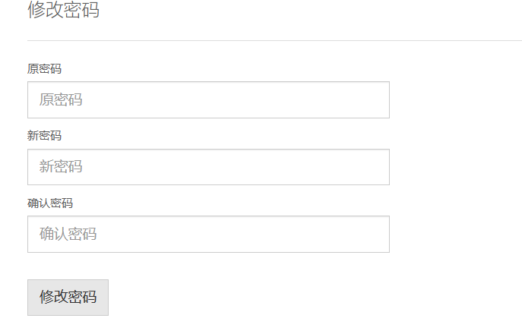

之后可以安全退出。

## 4.3出错和恢复

若用户未能正常按要求进行操作，本系统怎会停止在当前这一步，并阻止下一步继续。